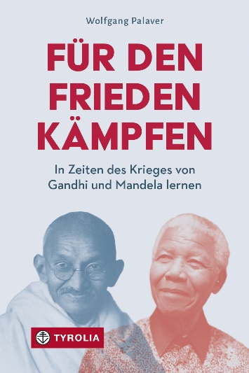
Wolfgang Palaver
Für den Frieden kämpfen
In Zeiten des Krieges von Gandhi und Mandela lernen
144 Seiten, 13,5 x 20,5 cm, Klappenbroschur
Tyrolia-Verlag, Innsbruck-Wien 2024
ISBN 978-3-7022-4179-7
€ 18,–
Auch als E-Book erhältlich, ISBN 978-3-7022-4180-3, € 14,99

Wie geht Friede?

Terroranschläge, Kriege, Aufrüstung – ob Ukraine, Israel/Palästina oder Äthiopien: In vielen Teilen der Welt scheint Frieden in weite Ferne gerückt zu sein.
Wolfgang Palaver, Professor für Christliche Gesellschaftslehre, nimmt die Gedanken und spirituellen Quellen von Mahatma Gandhi und Nelson Mandela zur Gewaltfreiheit als Ausgangspunkt seiner friedensethischen Überlegungen. Seine Erkenntnisse verbindet der Sozialethiker mit den Aussagen bekannter Friedensdenker wie Václav Havel, Dietrich Bonhoeffer oder Papst Franziskus. Nicht blinder Pazifismus ist demnach gefragt, sondern verantwortetes und spirituell verwurzeltes Handeln im Sinne der Gerechtigkeit.
Das Buch lädt Leser und Leserinnen ein, sich eine fundierte Meinung zu friedensethischen Themen zu bilden und sie in das eigene Umfeld zu tragen.

Der Autor
Wolfgang Palaver, Univ.-Prof. Dr., studierte Religionspädagogik, Germanistik und Politikwissenschaft an der Universität Innsbruck, wo er 1990 promovierte. Von 2002 bis 2023 lehrte Palaver dort Christliche Gesellschaftslehre und war von 2013 bis 2017 Dekan der Theologischen Fakultät. Er leitete die interdisziplinäre Forschungsplattform „Weltordnung – Religion – Gewalt“ und ist Präsident von Pax Christi Österreich.
Palaver und gilt als einer der führenden Experten für die Erforschung des Zusammenhanges von Gewalt und Religion. Seine Forschungen führten ihn mehrmals nach Südafrika, wo er sich mit Mahatma Gandhi und Nelson Mandela intensiv auseinandersetzte.

